Возможности доплеровского метода для измерения модуля сдвига
упругой среды
Асфандияров Ш.А.
студент
Московский государственный университет имени М.В.Ломоносова,
физический факультет, Москва, Россия
E–mail: asfandiiarov.sa14@physics.msu.ru
В работе рассматриваются возможности применения доплеровского метода измерения упругости мышц. Идея метода (рис. 1) состоит в генерации сдвиговых волн в мышечной ткани с помощью вибрирующей насадки, приложенной к поверхности кожи. Возникающие в мышце смещения регистрируются с помощью зондирующих ультразвуковых импульсов. Достоинством этого метода является простота реализации, недостатком — малая глубина измерения упругости, что обусловлено значительным затуханием сдвиговой волны, распространяющейся от поверхности [1]. Эта проблема может быть существенной при исследовании таких органов, как печень, находящихся глубоко в теле. Для исследования упругости скелетных мышц, расположенных сразу под кожным покровом, эта проблема несущественна. Целью работы было изучение потенциальной возможности использования доплеровского метода для измерения упругости среды.
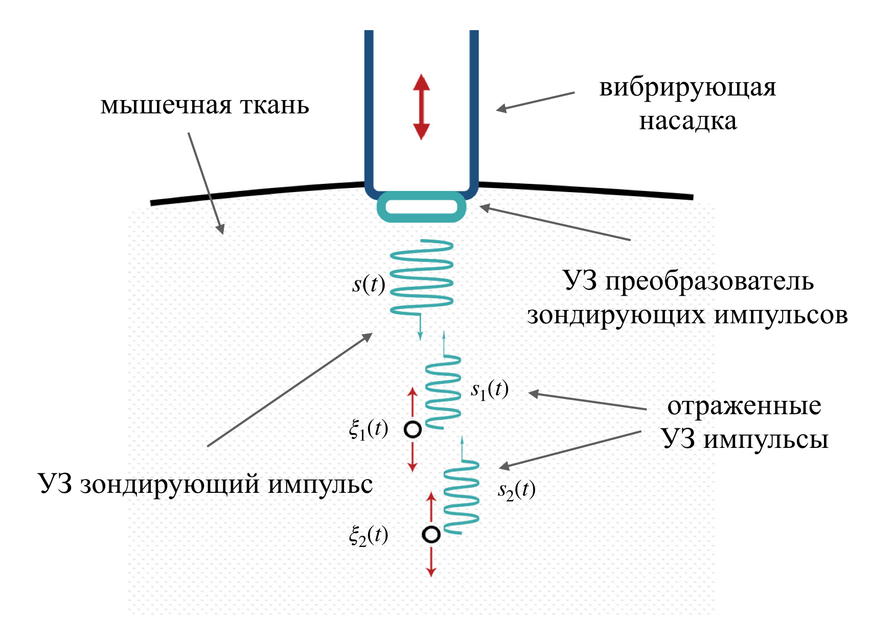
Рис. 1 Общая схема реализации доплеровского метода

Измерения проводятся в цилиндрическом фантоме мягкой ткани, изготовленном из желатина. Радиус фантома 5 см, высота 8 см. Контрольные измерения модуля сдвига фантома проведены методом вдавливания шарика и составили 14 кПа. На поверхности фантома возбуждаются упругие колебания на разных частотах с помощью полой цилиндрической насадки, позволяющей создавать в фантоме сдвиговую волну. Доплеровским методом измерена разность фаз колебательных скоростей двух рассеивателей, расположенных на глубине 2 см от дна фантома, и на расстоянии 4 мм друг от друга. По разности фаз колебаний определена скорость распространения сдвиговой волны в фантоме, из которой определен модуль сдвига среды.
Результаты измерений модуля сдвига в зависимости от частоты возбуждаемых колебаний представлены на рис. 2.
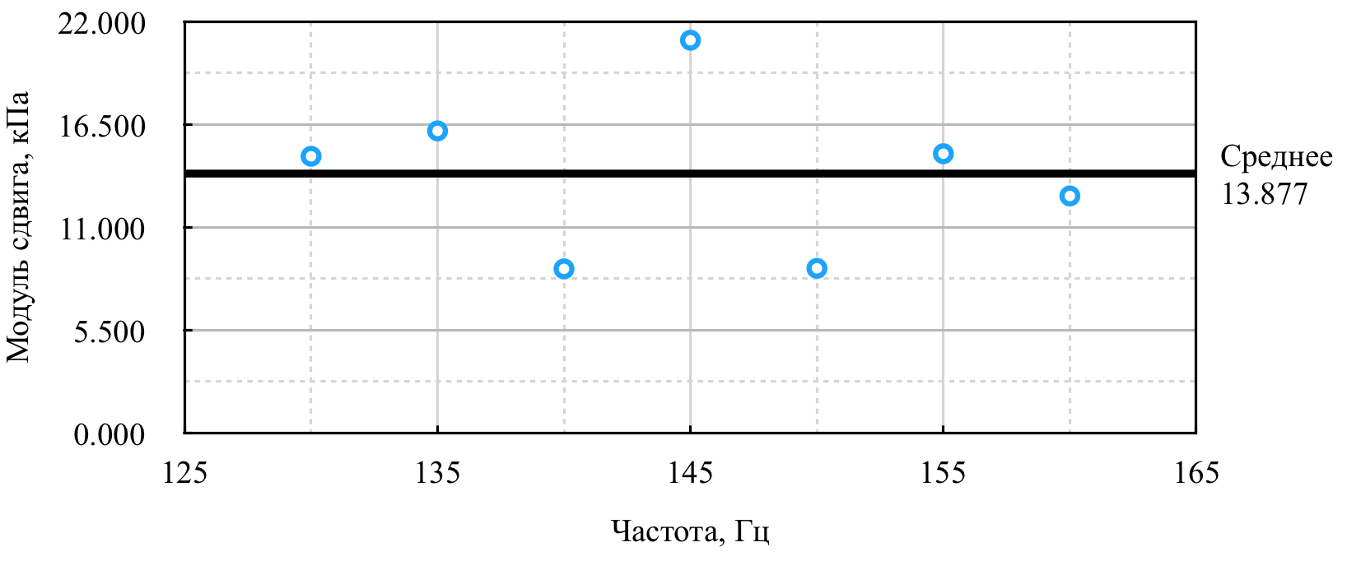
Рис. 2 Зависимость измеренной величины модуля сдвига от частоты

Разные значения измеренного модуля сдвига при разных частотах могут быть связаны с конечными размерами фантома и переотражениями упругих волн от его стенок. Требуется теоретическое исследование структуры поля упругих возмущений в исследуемом фантоме. Это позволит определить частоты и другие параметры установки, при которых измерение модуля сдвига доплеровским методом будет более достоверным.

Литература
- Тиманин Е.М. и др. Ультразвуковой доплеровский способ дистанционной эластометрии // Акуст. ж. 2015. Т. 61. №2. С. 274-280.

